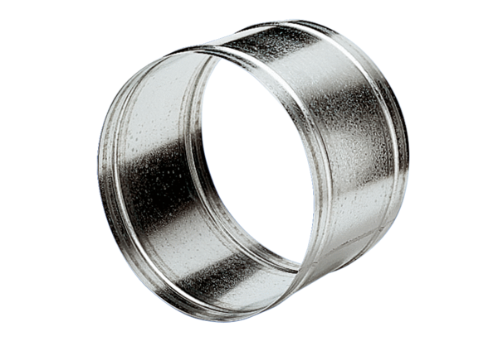Produžna spojnica VH 35Jedinica za pakiranje: 1 komAsortiman: C
Broj artikla: 0055.0033Proizvođač: MAICO

